# Scenario’s

Wanneer het spel wordt opgestart kan je inloggen met gebruikersnaam en wachtwoord of inloggen via google. Indien men nog geen account heeft, kan men registreren.

Na het inloggen komt de gebruiker op het hoofdmenu, waar kan gekozen worden voor de statistieken, instellingen of spelen.

Na het inloggen kan men een spel starten. Een moderator kan kiezen uit de verschillende gamemodes. Ofwel de normale versie ofwel een battle mode (misschien ook nog omgekeerde mode, virus mode)

Hier kan de moderator nog wat instellingen over het spel doen (gebied waarin er gespeeld wordt, hoelang…). Daarna komt de moderator in de lobby.

Een gebruiker die geen moderator is kan in deze lobbies toetreden.

Tijdens het spel moet iedereen ook het spellen kunnen verlaten.

# Ideaboard/ moodboard

Mode waarbij de deelnemers verdeeld worden in goed en slecht en met tijdsperiode de andere soort kunnen omvormen (dag/nacht)





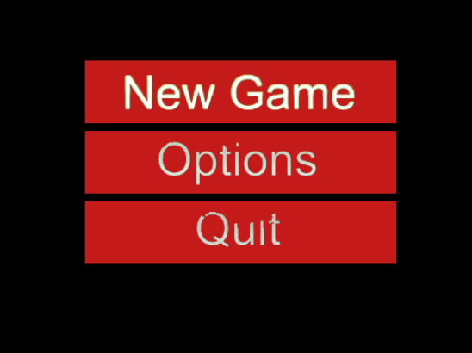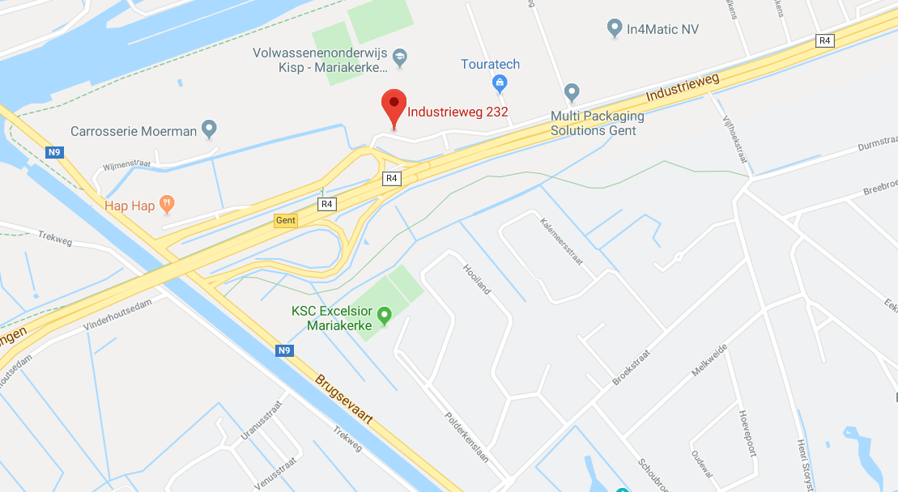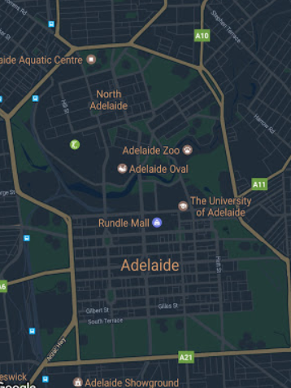

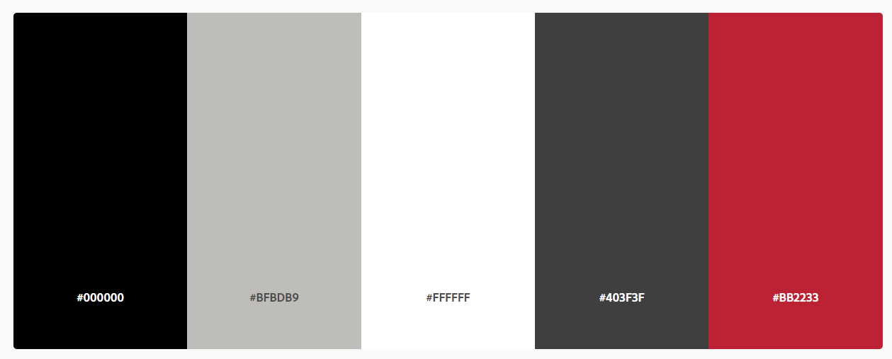

JURA jura

Powerdark

GOOD vs BAD

# Sitemap

